Bài 1
Build thành công
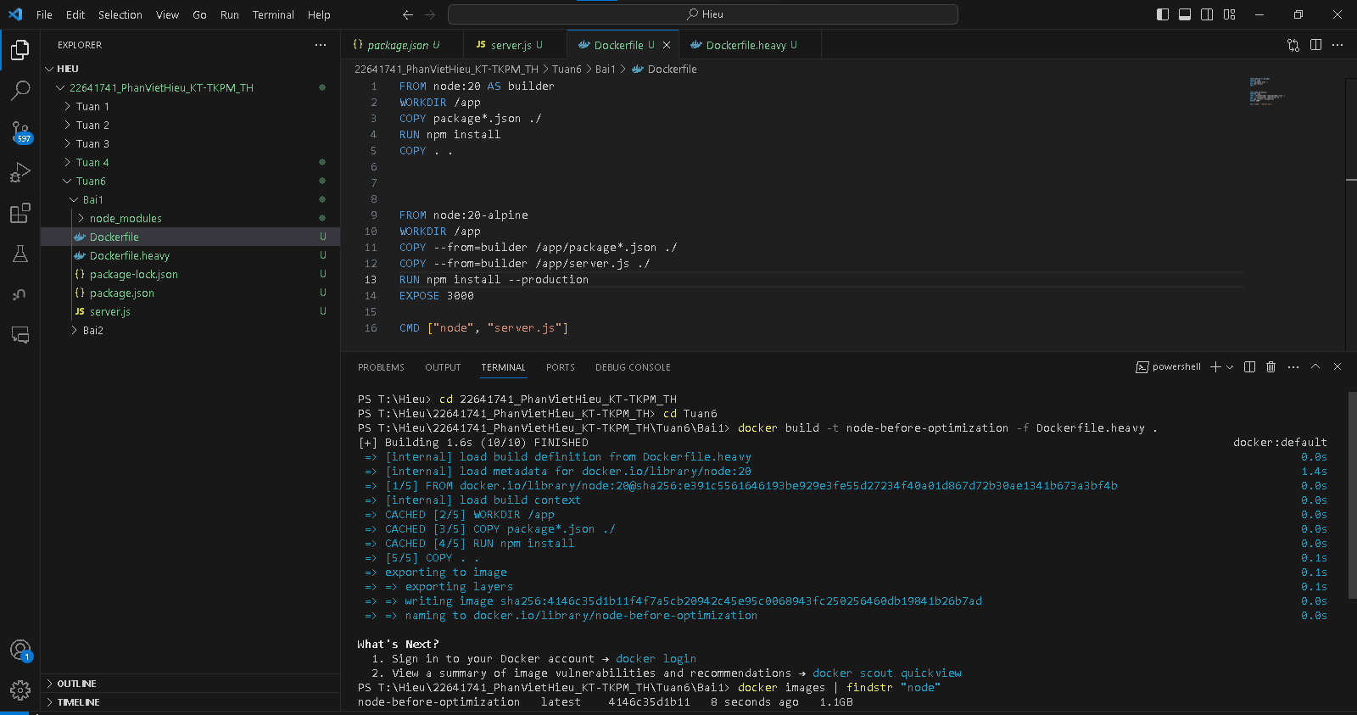
Kết quả sau khi build: Đã tối ưu image
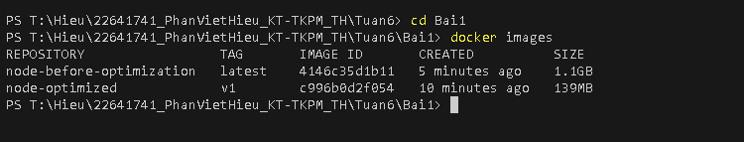
Bai 2
